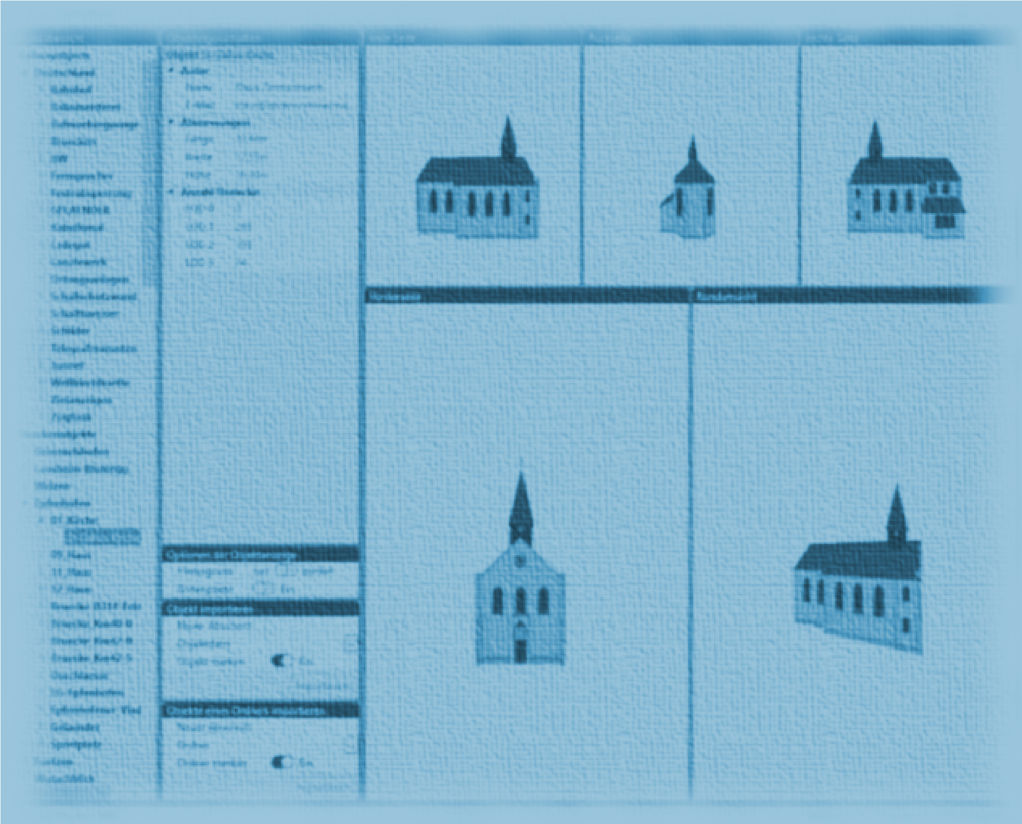
Zusi - Objektalbum

Version 8.0.6
Copyright © 2018-2026 Holger Maaß, Harold Linke
29. September 2026
Handbuch

INHALTSVERZEICHNIS
Kurzfassung 4
Beschreibung 4
Bedienung 5
Allgemein 5
Objektübersicht 6
Dateipfad in die Zwischenablage kopieren 6
Abschnitt umbenennen 6
Objekt entfernen 6
Objekteigenschaften 7
Anzeige 8
Funktionen 9
Optionen der Objektanzeige 9
Objekt importieren 10
Objekte eines Ordners importieren 11
Dateipfade exportieren 12
Anhang 13
Hilfsmittel zur Fehlersuche 13

KURZFASSUNG

Beschreibung
Zusi-Objektalbum dient zum Anzeigen der 3D-Objekte und derer wichtigsten Eigenschaften. Mit Zusi-Objektalbum können die 3D-Objekte nicht bearbeitet oder in einer anderen Weise manipuliert werden. Angezeigt werden alle Objekte aus den Ordnern „RailwayObjects“ und „Catenary“ sowie die Objekte aus den Objektordnern der einzelnen Strecken.
Eigene Objekte können zur Anzeige von Hand hinzugefügt werden. Diese Objekte können entweder einzeln oder automatisiert alle Objekte eines Ordners importiert werden. Für diese Objekte wird in der Objektübersicht eine Gliederung „Eigene Objekte“ beim ersten Import angelegt. Beim Import kann angegeben werden, ob der Import dauerhaft oder nur für diese eine Sitzung sein soll.
Mit einem Schlagwortfilter kann die Objektliste gefiltert werden. Mit der Ähnlichkeitssuche können zu Fotos eines realen Objektes möglichst ähnliche 3D-Objekte

BEDIENUNG

Allgemein
Die Oberfläche gliedert sich in 4 Bereiche:
Objektübersicht
baumartige Struktur aller Objekte
Objektsuche
Suche nach 3D-Objekten anhand von realen Objektfotos
Objekteigenschaften
die wichtigsten Objekteigenschaften (Autor, Abmessungen etc.)
Funktionen
Anzeigeoptionen und Objektimport/-export
Anzeige
3D-Ansichten des ausgewählten Objekts
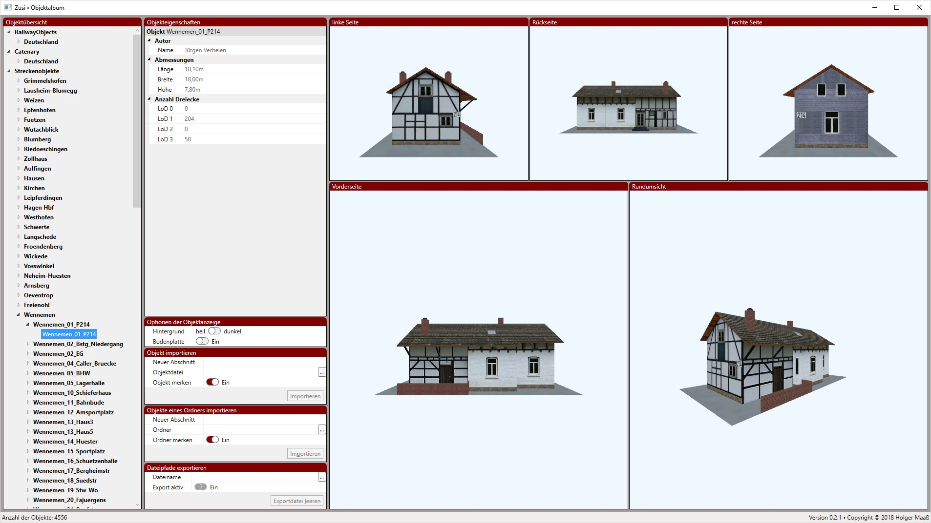

Objektübersicht
Die Objekte werden in vier Bereiche „RailwayObjects“, „Catenary“, „Streckenobjekte“ und „Eigene Objekte“ gegliedert. Der Bereich „Eigene Objekte“ erscheint erst, nachdem das erste eigene Objekt importiert wurde.
Sobald ein Objekt in der Übersicht ausgewählt wird, erscheint es in der 3D-Ansicht und die Eigenschaften werden ausgefüllt. Wenn Zusi-ObjektAlbum einmal ein Objekt nicht fehlerfrei einlesen kann, wird der entsprechende Eintrag in der Übersicht rot und kursiv dargestellt. Die Details des Fehlers werden in der LogDatei des Programms aufgezeichnet (siehe Anhang).

Dateipfad in die Zwischenablage kopieren
Der Dateipfad aller Objekte kann mit Hilfe des Kontextmenüs in die Zwischenablage kopiert werden. Windowstypisch kann auch Strg-V gedrückt werden, um den Dateipfad des aktuell ausgewählten Objekts in die Zwischenablage zu kopieren.

Abschnitt umbenennen
Im Bereich „Eigene Objekte“ können die Namen der Abschnitte umbenannt werden. Wähle dazu zunächst den Abschnitt aus, der umbenannt werden soll. Nun gibt es drei Möglichkeiten:
- klicke den Abschnittsnamen zweimal links an (kein Doppelklick!) oder
- drücke die Taste „F2“ oder
- klicke den Abschnittsnamen rechts an und wähle aus dem Kontextmenü „Umbenennen“
Beim Umbenennen dürfen die Anführungszeichen und der Schrägstrich nicht im Namen vorkommen.

Objekt entfernen
Ein importiertes Objekt kann aus dem Bereich „Eigene Objekte“ wieder entfernt werden. Dabei wird nicht das Objekt selbst, sondern nur der Eintrag in der Übersicht gelöscht. Klicke das Objekt zum Entfernen mit der rechten Maustaste an und wähle aus dem Kontextmenü „Objekt aus der Übersicht entfernen“. Sobald ein Abschnitt keine Objekte mehr enthält, wird der Abschnitt automatisch gelöscht.

Objekteigenschaften
Sobald ein Objekt in der Objektübersicht ausgewählt wurde, werden seine wichtigsten Eigenschaften in drei Kategorien angezeigt.
Kategorie Autor/Autoren
In dieser Kategorie wird der Autor / werden die Autoren des Objekts mit Name und - wenn vorhanden - EMail-Adresse angezeigt.
Abmessungen
In dieser Kategorie werden die Abmessungen des Objekts in Meter angezeigt. Die Länge wird in Richtung der X-Achse, die Breite in Richtung der Y-Achse und die Höhe in Richtung der Z-Achse gemessen.
Anzahl Dreiecke
In dieser Kategorie werden die Anzahl der Dreiecke, aus denen das Objekt besteht für die 4 LoD (Level of Distance) angezeigt. Wenn ein Objekt kein LoD 2 und/oder kein LoD 3 hat, wird in der Statuszeile am unteren Fensterrand eine entsprechende Warnung ausgegeben.

Anzeige
Nachdem eine Objekt in der Übersicht ausgewählt wurde, wird es in diesem Bereich in 5 Ansichten dargestellt. Dadurch das in einer 3D-Ansicht in der Regel von Oberflächen nur die Vorderseite sichtbar ist, kann es vorkommen, dass in den einzelnen Ansichten das Objekt oder Teile davon unsichtbar sind. Auch die Darstellung von transparenten Bereichen eines Objekts ist manchmal nicht korrekt. Das liegt an den Beschränkungen in der 3D-Darstellung, denen dieses Programm unterworfen ist.
linke Seite
Diese Ansicht zeigt das Objekt in positiver Richtung der Y-Achse.
Rückseite
Diese Ansicht zeigt das Objekt in positiver Richtung der X-Achse.
rechte Seite
Diese Ansicht zeigt das Objekt in negativer Richtung der Y-Achse.
Vorderseite
Diese Ansicht zeigt das Objekt in negativer Richtung der X-Achse.
Rundumsicht
In dieser Ansicht macht die Kamera einen endlosen 360°-Schwenk um das Objekt.

Objektsuche
Die Objektsuche ermöglicht die Suche nach 3D-Objekten, die möglichst ähnlich zu Fotos von realen Objekten sind.

Funktionen
Es gibt die drei Funktionsbereiche „Optionen der Objektanzeige“, „Objekt importieren“ und „Objekte eines Ordners importieren“.

Optionen der Objektanzeige
Mit Hilfe des Schalters „Hintergrund“ kann der Hintergrund der einzelnen Objektansichten zwischen „hell“ und „dunkel“ umgeschaltet werden.
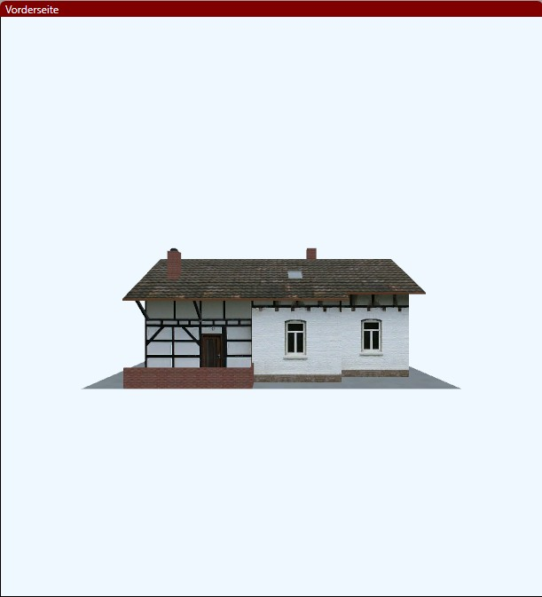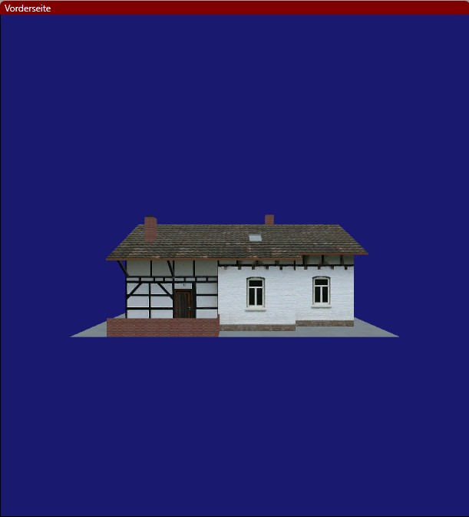
Mit dem Schalter „Bodenplatte“ wird eine Bodenplatte in die Ansicht eingeblendet.
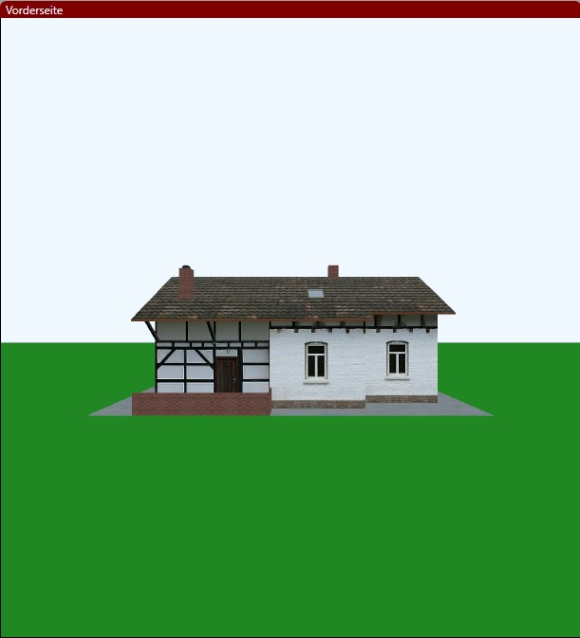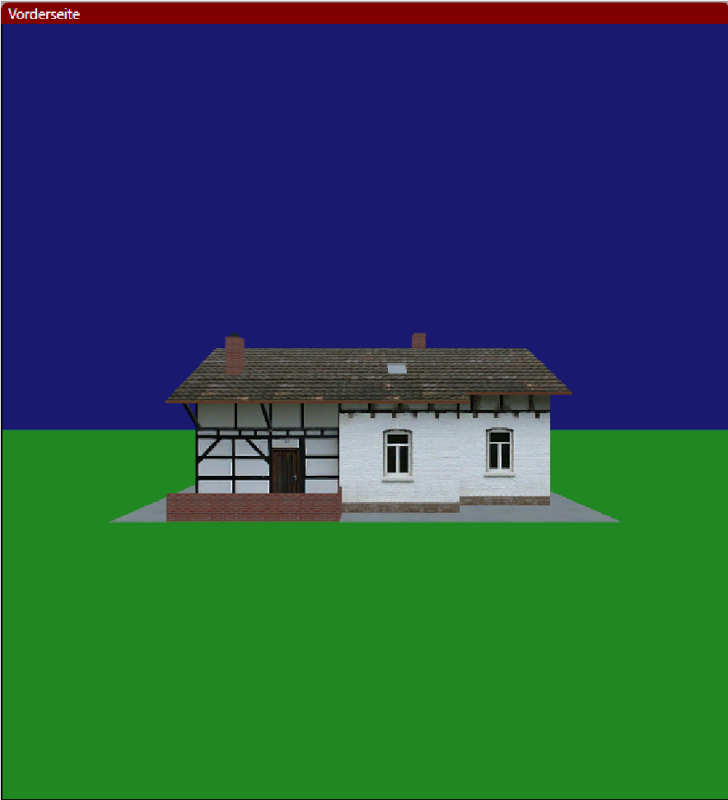

Objekt importieren
Über diese Funktion kann ein einzelnes Objekt in die Objektübersicht importiert werden. Ein importiertes Objekt erscheint in der Objektübersicht in der Gliederung „Eigene Objekte“.
Es ist möglich, die Gliederung für importierte Objekte weiter zu unterteilen. Dazu wird im Eingabefeld „Neuer Abschnitt“ der Name eine Abschnitts oder der Name eines gesamten Pfades eingegeben. Die Unterteilung beginnt dabei immer in „Eigene Objekte“. Beispiele
Wird „Neuer Abschnitt“ leer gelassen, dann wird das Objekt so importiert:
Eigene Objekte
<Objekt>
Wird in „Neuer Abschnitt“„Abschnitt A“ eingegeben, so wird das Objekt so importiert:
Eigene Objekte
Abschnitt A
<Objekt>
Gesamte Pfade werden eingegeben, indem die einzelnen Abschnittsnamen mit einem / getrennt aneinander gefügt werden. Wird in „Neuer Abschnitt“ „Abschnitt A / Abschnitt B“ eingegeben, so wird das Objekt so importiert:
Eigene Objekte
Abschnitt A
Abschnitt B
<Objekt>
Bei der Eingabe eines Pfades werden Leerzeichen direkt vor und nach dem Schrägstrich ignoriert. Im Beispiel dienen die Leerzeichen nur der besseren Lesbarkeit. Anführungszeichen werden ebenfalls ignoriert.
Der Schalter „Objekt merken“ bewirkt, dass das Objekt dauerhaft importiert wird. Beim nächsten
Programmstart wird das Objekt automatisch wieder importiert.

Objekte eines Ordners importieren
Mit dieser Funktion können alle Objekte, die sich in einem Ordner und dessen Unterordner befinden, importiert werden. Alle gefundenen Objekte werden gruppiert in der Objektübersicht in der Gliederung „Eigene Objekte“ abgelegt.
Eigene Objekte
<Name des Quellordners>
<Objekt 1>
<Objekt 2>
…
Ähnlich wie beim Import eines einzelnen Objekts kann auch hier in „Neuer Abschnitt“ ein Abschnittsname oder ein Pfad eingegeben werden. Für die Angabe eines Abschnitts gelten die gleichen Regeln, die in „Objekt importieren“ beschrieben wurden. Wird in „Neuer Abschnitt“„Abschnitt A“ eingegeben, so wird das Objekt so importiert:
Eigene Objekte
Abschnitt A
<Name des Quellordners>
<Objekt 1>
<Objekt 2>
…
Der Schalter „Ordner merken“ bewirkt, dass beim nächsten Programmstart wieder alle Objekte dieses Ordners automatisch importiert werden. Es wird nur der Ordnername gespeichert, nicht die darin enthaltenen Objekte.
Ändert sich der Objektbestand eines solchen Ordners zwischen zwei Programmaufrufen, so werden beim 2. Mal andere Objekte importiert, als beim 1. Mal.

Dateipfade exportieren
Die Dateipfade der einzelnen Objekte können in eine Datei geschrieben werden. Diese Datei kann dann im 3DEditor als Importdatei für das Importieren von Objekten per Drag&Drop verwendet werden.
Im „Öffnen“-Dialog des Funktionsbereiches kann eine existierende Datei ausgewählt oder eine neue Datei angelegt werden. Dafür darf kein Dateipfadexport aktiv sein. Der „Öffnen“-Dialog ist dann blockiert.
Auch das Anlegen neuer Ordner ist in diesem Dialog möglich. Klicke dazu im Auswahlfenster für die Dateien mit der rechten Maustaste und wähle aus dem Kontextmenü „Neu“ und dann „Ordner“ oder klicke unterhalb der Adressleiste im oberen Fensterbereich auf den Menüpunkt „Neuer Ordner“. Der Ordner wird unmittelbar angelegt und kann dann umbenannt werden.
Das Anlegen einer neuen Datei geschieht einfach durch die Angabe des gewünschten Namen. Im Gegensatz zum Ordner wird die Datei nicht sofort angelegt, sondern erst beim Speichern.
Sobald der Schalter „Export aktiv“ eingeschaltet wird, ändert sich das Kopieren der Dateipfade. Die
Tastenkombination Strg-C bewirkt nun kein Kopieren in die Zwischenablage mehr, sondern der Dateipfad wird in die Exportdatei geschrieben, die mit Einschalten des Schalters rechts oben sichtbar wurde. Das Gleiche gilt auch für das Kopieren über das Kontextmenü. Zu diesem Zeitpunkt befindet sich die Datei aber noch nicht auf der Festplatte, sondern nur im Arbeitsspeicher. Daher kann sie im 3D-Editor auch nicht geöffnet werden. Wie oben schon erwähnt, existiert eine neue Datei jetzt noch nicht.
Beim Schließen des Fensters oder dem Ausschalten des Schalters „Export aktiv“ wird die Datei automatisch gespeichert. Falls die Datei vorher schon existiert hat, darf sie in diesem Moment nicht bereits im 3D-Editor geöffnet sein. Das Speichern wird dann fehlschlagen. Allerdings ist der Inhalt nicht verloren. Schließe zunächst die Datei im 3D-Editor und schalte dann den Schalter ein und gleich wieder aus, um die Datei zu speichern.
Um eine Datei zu leeren ohne den Dateinamen zu ändern klicke auf den entsprechenden Button. Der Inhalt der Datei wird ohne Rückfrage gelöscht und kann auch nicht wiederhergestellt werden.

ANHANG

Hilfsmittel zur Fehlersuche
Zusi-ObjektAlbum führt zur Unterstützung der Fehlersuche eine Log-Datei. In dieser Datei werden alle außergewöhnlichen Ereignisse aufgezeichnet. Auch wenn es mal zu einem Programmabsturz kommt, stehen die Chancen gut, dass die Log-Datei die Absturzursache aufgezeichnet hat.
Bei einem Fehler im Programm schicke die Datei bitte als Archiv verpackt (zip, 7z oder rar) an service@zusi-tools.org
Die Log-Datei befindet sich unter dem Namen zusiobjektalbum.log
im Ordner
C:\Windows\Temp\zusiobjektalbum.

